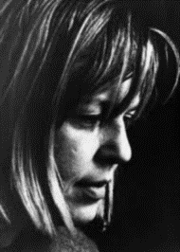

“ll dicibile e l’indicibile”:
Ingeborg Bachmann
Colloquio e letture
4 giugno 2019

La giornata sarà dedicata alla poetessa, scrittrice e giornalista austriaca Ingeborg Bachmann.
Il colloquio e le letture, tenute dagli studenti del corso magistrale in Scienze Linguistiche, Letterarie e della Traduzione e del corso in Filologia Moderna, si terranno il giorno 4 giugno 2019 presso l’Aula Seminari e Tesi (Ex-Vetrerie Sciarra) dalle ore 9:00 alle ore 13:00 e riprenderanno dalle ore 15:00 alle ore 18:00.
Modera l’evento la Professoressa Camilla Miglio.
Seguirà una serata di letture dalle ore 18:00 alle ore 20:00 presso il LAB 116 (Via dei Volsci, 116).

Seminario e letture degli studenti di letteratura tedesca magistrale
A cura di Monica Velli
Percorso di eccellenza Scienze Linguistiche, Letterarie e della Traduzione
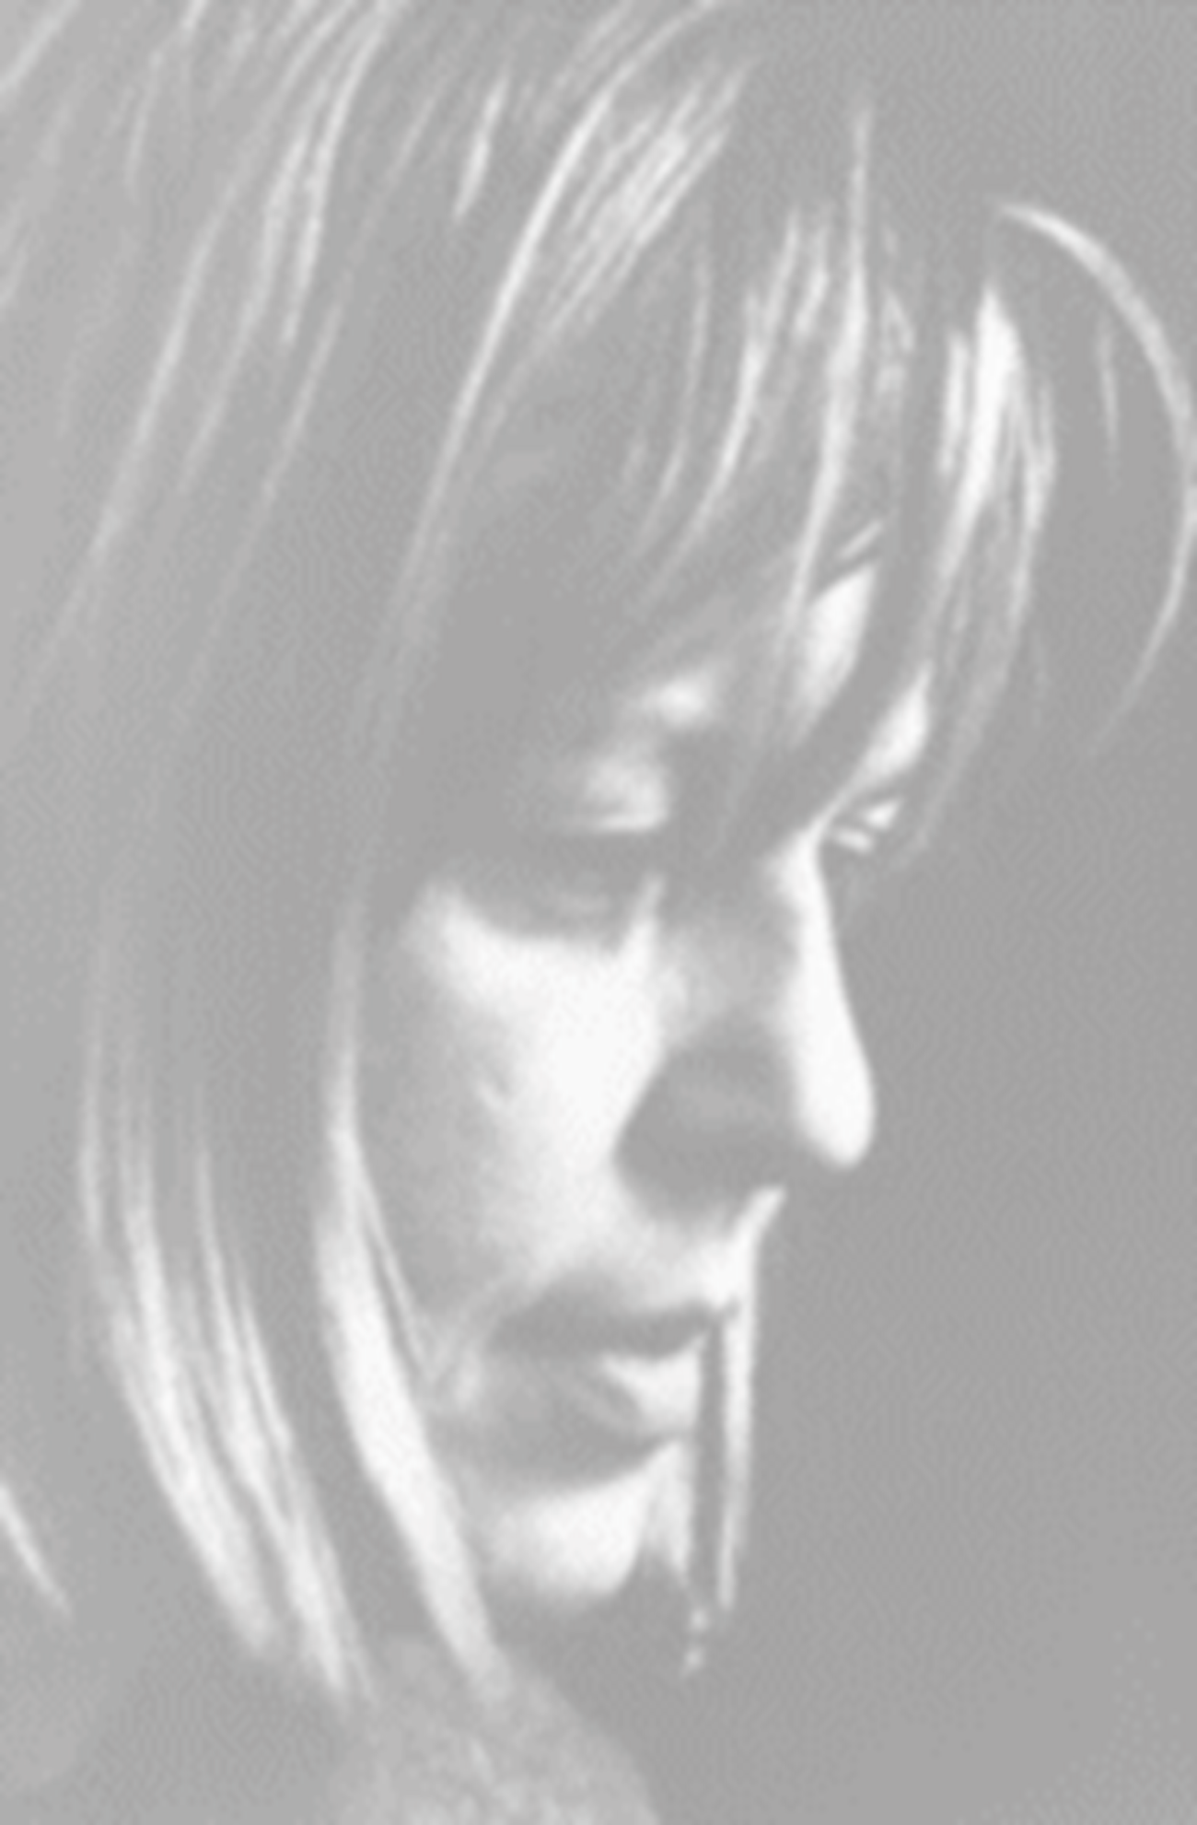
“Il dicibile e l’indicibile”: Ingeborg Bachmann
Colloquio e letture
4 giugno 2019

Programma

Modera l’evento Camilla Miglio

Ore 09:00 – 13:00, Aula Seminari e Tesi, Ex-Vetrerie Sciarra:
Paola Puggioni, La lingua dopo Auschwitz tra dicibile e indicibile: Paul Celan, Theodor Adorno, Ingeborg Bachmann sotto le costellazioni tematiche di Walter Benjamin
Pierpaolo Prevete, Varcare i confini nell’utopia letteraria: la Sprachkrise nelle lezioni di Francoforte
Biancamaria Guccione, Giulia Gregori, Monica Velli, Malina e la principessa di Kagran: tra fiaba, rievocazione e dimensione onirica
Lorenzo Moniaci, La voce della malattia: annotazioni dal mondo onirico ed espressione del disagio in Ingeborg Bachmann
Rosa Tortora, Il senso del tragico nell’Io letterario di Ingeborg Bachmann

Ore 15:00 – 18:00, Aula Seminari e Tesi, Ex-Vetrerie Sciarra:
Angela Albanese, La metafora elementale nella lirica bachmanniana
Sara Cossu, Ingeborg Bachmann e Rainer Maria Rilke: la soglia, l’amore e la morte
Alessandro Felici, Ingeborg Bachmann e T. S. Eliot, rinascita dalla terra
Benedetta Cirone, Alice Rossi, Immagini dal sud: Carlo Levi e Ingeborg Bachmann a confronto
Clelia Di Ianni, Esperienze poetiche a confronto: Amelia Rosselli e Ingeborg Bachmann
Miriam Kay, ‹‹Brusio / di voci afone››: prospettive formali e poetiche a confronto tra Giorgio Caproni, Ingeborg Bachmann e Paul Celan
Alexandra Genzini, Il problema della voce nel secondo Novecento e nell’opera di Ingeborg Bachmann

Seguirà una serata di letture dalle ore 18:00 alle ore 20:00 presso il Lab 116 (Via dei Volsci, 116)

